Gastouderopvang ‘Klein Paste’

Pedagogisch werkplan
Versie november 2017

Ubi amor, ibi fides:

Waar liefde is, daar is vertrouwen

Inhoudsopgave:

Introductie pagina 3
Pedagogische visie pagina 5
Model: comfort-, stretch- en stress zone pagina 8
Piramide; vroeg- en voorschoolse educatie pagina 10
Route naar opvang bij ons pagina 11
Algemeen pagina 13
Praktische informatie huisregels pagina 19
Goed om te weten huisregels pagina 20
Belangrijk! huisregels Pagina 21

Introductie

Beste (toekomstige) ouders,

Hierbij willen wij ons graag aan u voorstellen.

Henk:
Ik ben Henk, geboren in 1965 en kom uit Eindhoven.
Ik ben in 2005 in Rotterdam komen wonen, samen met Marian, met wie ik in 2007 ben getrouwd.
Ik heb een oudere zoon uit 1993 uit een eerdere relatie.
Na mijn middelbare school heb ik een technische opleiding gedaan.
Ik heb veel banen gehad in de techniek, waaronder de controles uitvoeren op de MRI scanners bij Philips.
Na mijn laatste baan, ontwerper van tanks voor de voedselindustrie, waar ik mee moest stoppen omdat het bedrijf ten gevolge van de recessie failliet ging, heb ik besloten bij Marian in de opvang te gaan werken.
Ik heb in 8 weken mijn diploma MBO Helpende Zorg en Welzijn gehaald, werk sinds 2010 samen met Marian en ben sinds 6 februari 2015 zelfstandig ingeschreven in het LRKP register.

Marian:
Ik ben Marian, geboren in 1968 te Rotterdam, getrouwd met Henk en moeder van onze twee jongens, Mischa geboren in 2005 en Dimitri geboren in 2007.
Na het behalen van mijn VWO diploma ben ik in 1989 de opleiding Verpleegkundige gaan volgen in het toenmalige Dijkzigt ziekenhuis, nu Erasmus MC.
In 1993 ben ik gediplomeerd, en heb tot 2007 in het Erasmus MC gewerkt, op de afdeling maag-, darm- en leverziekten.
In 2007 ben ik gestopt met werken om voor onze twee kinderen te zorgen.
Omdat ik het werken met kinderen leuk en leerzaam vind ben ik in 2008 begonnen als gastouder.
Eerst al eenmansbedrijf, en later samen met Henk als VOF.
Al sinds mijn jeugd ben ik actief bij de Rotterdamse Reddings Brigade, als zweminstructeur, bij de strandwacht, en de laatste jaren als hoofdinstructeur in bad Noord op woensdagavond, en in de commissie opleidingen. Ook daar heb ik al mijn diploma’s voor.
Inschrijfnummer Landelijk Register Kinderopvang en Peuterspeelzalen (LRKP):
Henk: 163115539
Marian: 152745531

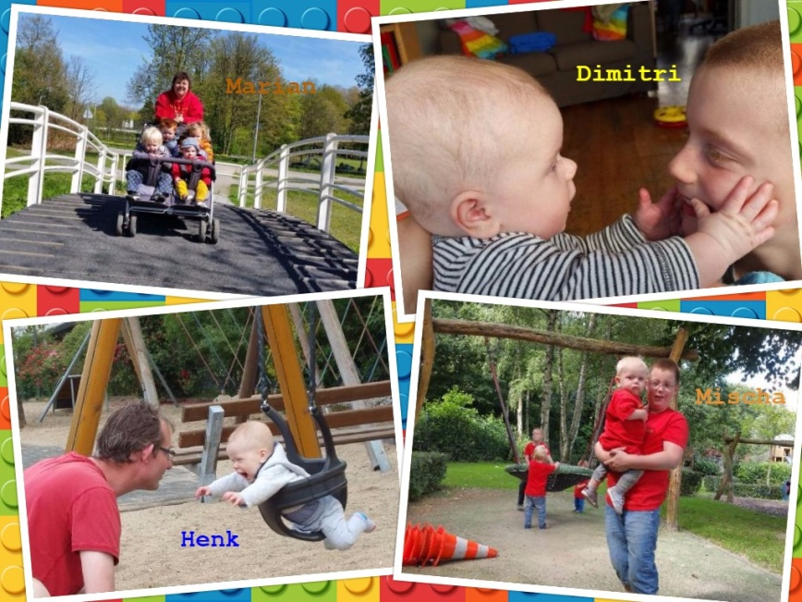

Pedagogische visie
In ons pedagogisch werkplan gaan we uit van de vier pedagogische basisdoelen, van professor J.M.A. Riksen-Walraven, zoals genoemd in de Wet Kinderopvang:

• Bieden van emotionele veiligheid
• Gelegenheid bieden voor het ontwikkelen van persoonlijke competentie
• Gelegenheid bieden voor het ontwikkelen van sociale competentie
• Overdragen van waarden en normen

Marianne Riksen-Walraven:

Van 1998 tot 2001 was Marianne Riksen-Walraven hoogleraar pedagogiek voor de kinderopvang.
Zij gaat er vanuit dat wij als professionele opvoeders bepaalde ontwikkelingstaken hebben:

• 0-1 jaar: veiligheid (veilige hechting en gebondenheid)
• 1-3 jaar: autonomie (ik en zelf: persoonlijke competentie en sociale competentie)
• 3-6 jaar: socialisatie (leren van regels, waarden, normen en cultuur)

Op basis hiervan zijn de vier basisdoelen, die in de Wet Kinderopvang zijn vastgelegd, geformuleerd.
Naast het feit dat deze basisdoelen de meest basale elementen uit de ontwikkelingspsychologie vormen, zijn het ook voor de ouders de meest belangrijke aandachtspunten voor de opvang van hun kind(eren):

1. Heeft mijn kind het hier naar de zin, voelt het zich veilig? (welbevinden)
2. Krijgt mijn kind de kans om zich te ontwikkelen? (ontwikkelingsstimulering)
3. Leert mijn kind omgaan met andere kinderen? (sociaal gedrag)
4. Wordt er op gelet dat mijn kind zich ‘goed’ gedraagt? (eerlijk zijn, aardig zijn, delen etc.)

Om de basisdoelen in de praktijk te brengen, zijn er volgens Riksen-Walraven zes interactievaardigheden te onderscheiden.

3 pedagogische vaardigheden:

1. Sensitieve responsiviteit
2. Respect voor autonomie
3. Structureren en grenzen stellen

3 educatieve vaardigheden:

4. Praten en uitleggen
5. Ontwikkelingsstimulering
6. Begeleiden van (positieve) interacties tussen kinderen onderling

Wij zijn een kleinschalige opvang, met veel oog voor het individuele kind, en alle aandacht die hierbij hoort.
Het kind staat bij ons centraal.
Wij willen de kinderen een optimale verzorging en begeleiding geven.
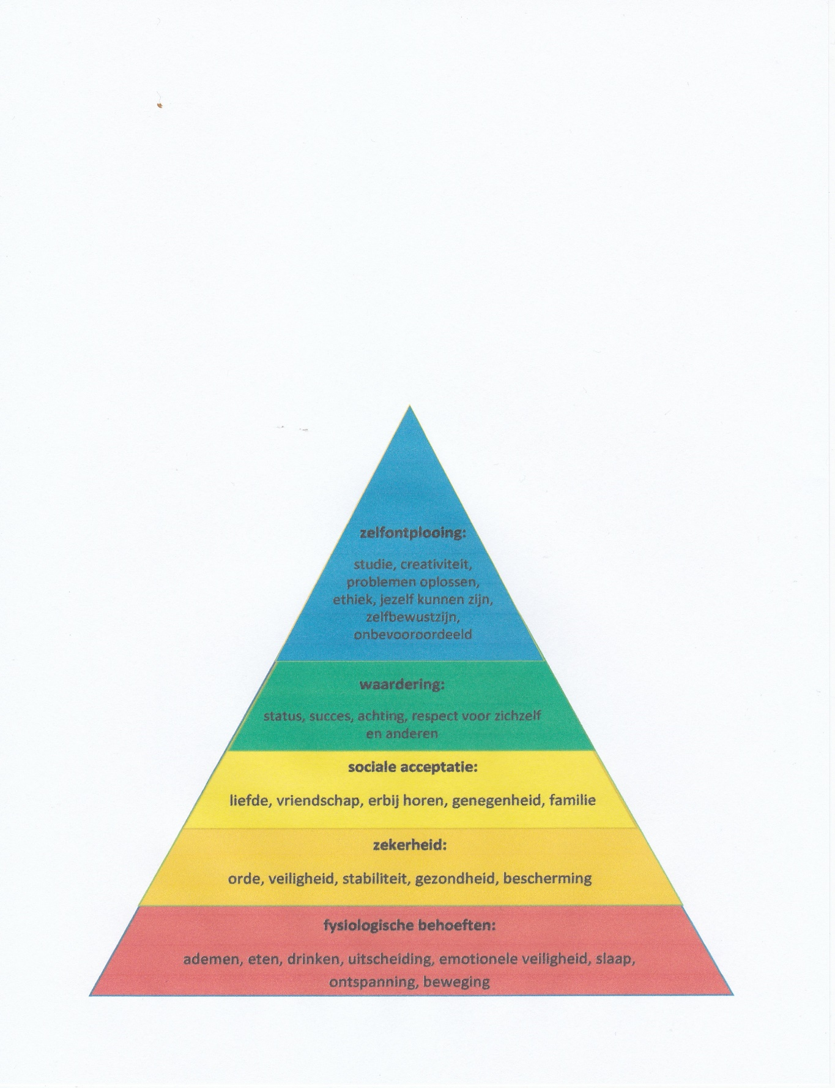
Voor elk kind kan dat iets anders betekenen.
Daarom zal er (binnen de grenzen die de groep nu eenmaal heeft) per kind bekeken worden wat het nodig heeft.
Door in een groep te spelen, leren kinderen al vroeg heel belangrijke dingen zoals samen spelen, delen en wachten.
Wij hechten veel waarde aan de behoeften piramide volgens Maslow.

Een kind is van nature nieuwsgierig en het is evolutionair bepaald dat een kind zich gaat ontwikkelen als het zich veilig voelt.
Het kind heeft het recht zich te ontplooien en te ontwikkelen, zowel geestelijk als lichamelijk.
Dat betekent voor ons dat de kinderen de mogelijkheid krijgen zichzelf te ontdekken, anderen te ontdekken en de wereld te ontdekken.
Dit kan in de vorm van spel, met multimedia, alleen of met elkaar, maar ook bijvoorbeeld leren klimmen en ontdekken van de eigen (nog on)mogelijkheden in de speeltuin.
Een kind wat aan het ontdekken is zal dit doen met vallen en opstaan, wij begeleiden het kind, maar staan wel toe dat het af en toe zal vallen.
We helpen ze liever weer opstaan, dan dat we willen voorkomen dat ze vallen.
Dit zorgt ervoor dat een kind later kan omgaan met gevaren en maakt het weerbaar.
Troosten, uitleg geven en zien hoe het anders kan is voor ons inmiddels een tweede natuur geworden.
Wij halen het kind uit zijn comfortzone om te leren, en zorgen ervoor dat het niet (te lang) in de stresszone terecht komt.
Op de volgende pagina wordt het model comfortzone, stretchzone en stresszone uitgelegd.

Ook de interactie met andere kinderen wordt bij ons op afstand begeleid, zonder direct in te grijpen als er iets mis gaat of dreigt te gaan.
Kinderen zijn namelijk heel creatief in het oplossen van hun eigen (onderlinge) problemen en/of conflicten.

Een belangrijk punt is het zelfredzaam worden van een kind.
We leren de kinderen bijvoorbeeld zelfstandig hun jas, sokken en schoenen aandoen als ze daar aan toe zijn, en helpen ze mee zindelijk maken.

De kinderen leren hier sociaal gedrag, delen, spreken met twee woorden, alsjeblieft en dank je wel zeggen, en op hun beurt wachten.
Op deze manier leren wij ze normen en waarden.

Wij waarborgen de emotionele veiligheid van het kind door aan te sluiten bij de basisbehoeften van een kind.
Dit betekent dat wij naar het kind kijken en luisteren, en daarbij inspelen op de behoeften van een kind.

Comfort, stretch en stress

Als kinderen voor het eerst door een gastouder worden opgevangen, niet wetend wat ze te wachten staat, zijn ze – de een meer dan de ander – een beetje onzeker.
Ze voelen zich niet meteen comfortabel en wij doen er alles aan om kinderen het naar de zin te maken.
Met als doel dat ze zich emotioneel veilig voelen.
Hierin ziet u het ‘Comfort, Stretch en Stress model’.

De binnenste cirkel is de ‘comfortzone’.
Zit een kind in deze zone, dan voelt het zich veilig en is het klaar om te gaan leren.
Maar zit een kind te lang in deze zone, dan leert het weinig nieuws meer.
Er is geen uitdaging.
Nieuwe uitdagingen nodigen het kind uit om te stretchen: om nieuwe ervaringen op te doen en nieuwe vaardigheden uit te proberen.

Maar ook de ‘stretchzone’ heeft zijn beperkingen: als je te veel uitdaagt en geen balans aanbrengt tussen comfort en stretch, krijgt het kind te weinig rust.
Als dat gebeurt kan het kind stress of zelfs paniek gaan ervaren en komt het in de ‘stress zone’.
En een kind dat stress ervaart leert helemaal niets.

Een voorbeeld: Als kinderen leren fietsen zie je soms dat het na een val niet meer lukt.
We zien dat het kind in de stress raakt en niet meer wil fietsen.
In plaats van door te gaan en te vragen om het nog eens te doen (omdat wij deze ervaring graag positief willen afsluiten), is het voor het kind soms beter en effectiever om even te stoppen, terug te gaan naar rust en comfort (knuffel en troosten) en het kind later weer mee te nemen naar de stretchzone (opnieuw proberen).
Stretchen gaat soms helemaal vanzelf.
Kinderen leren immers door imitatie en doordat zij met andere (oudere) kinderen meedoen, die net iets verder zijn in hun ontwikkeling of al iets meer kunnen.
De rol van de gastouder is hierin belangrijk.
De gastouder kan kinderen helpen in hun ontwikkeling door activiteiten aan te bieden, vragen te stellen en instructies te geven, die aansluiten bij hun interesse en kinderen net iets verder te brengen dan waar ze op dat moment zijn.
Zo neemt de gastouder kinderen mee naar hun stretchzone en dus een hoger niveau.
We noemen dit het aansluiten bij de ‘zone van de naaste ontwikkeling’ (Vygotski, 1976).

Piramide: vroeg- en voorschoolse educatie

Sinds 2015 werken wij met vroegschoolse en voorschoolse educatie (VVE), waarvoor wij beiden een cursus hebben gevolgd, en regelmatig een bijscholing bijwonen.
Wij werken met Piramide, het kind volgsysteem van CITO.
Dit wordt ook op veel basisscholen en in het vervolgonderwijs gebruikt.
Daarvoor hebben wij voldoende speelgoed, boekjes en puzzels, afgestemd op elke leeftijd.
Wij werken niet op een schoolse manier en zo min mogelijk met periodieke thema’s, maar proberen zoveel mogelijk de VVE te integreren in ons dagelijks functioneren.
Bijgevoegd de folder ‘Wat is Piramide’.

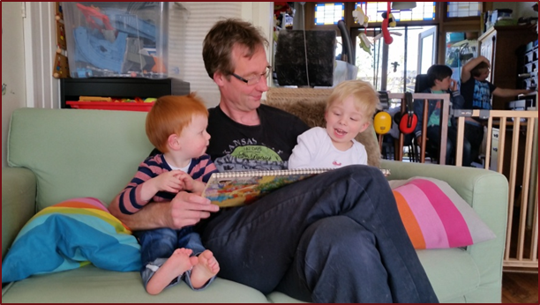

Route naar opvang bij ons

Vaak hebben we in deze fase al contact gehad.
We plannen telefonisch of via e-mail een kennismakingsgesprek,.
Van 19.30 tot 21.00 uur is een geschikte tijd om hier langs te komen, we worden dan niet gestoord en hebben voldoende tijd voor een gesprek.

Er is gelegenheid om vragen te stellen, de sfeer te proeven, elkaar te leren kennen, en te voelen of er een wederzijdse klik is.
We kunnen beiden onze visie op opvoeden bespreken, en u kunt persoonlijke wensen kenbaar maken, en zien of deze bij ons haalbaar zijn.
Na dit gesprek hebben we zo snel mogelijk nog een keer contact om te zien of we samen door gaan.
Deze beslissing hangt van u en van ons af.
Soms wordt deze beslissing ook direct genomen.

Mocht het voor beide partijen een match zijn, plannen we een koppelingsgesprek met een medewerkster van een gastouderbureau.
De bemiddeling door een gastouderbureau is noodzakelijk om kinderopvangtoeslag te krijgen.
Wij werken op dit moment samen met twee gastouderbureaus, te weten 4Kids en Rivierenkind.
U mag zelf bepalen door wie de bemiddeling plaats vind, een bureau door u zelf uitgezocht kunnen wij eventueel in overweging nemen.
Elk gastouderbureau hanteert zijn eigen bemiddelingskosten.
Het gastouderbureau is wettelijk verplicht, zij vervult de kassiersfunctie, de medewerkers doen controles op onze locatie, verzorgen bijscholingen en workshops, en hebben het totale overzicht op onze opvang locatie.
Zij komen een aantal keer per jaar langs, en zullen ook regelmatig met u de opvang evalueren.

Het koppelingsgesprek vind hier thuis plaats, en daarin wordt uitgebreid stil gestaan bij het contract en de huisregels die hierbij horen en ook getekend moeten worden

We spreken een vast aantal uren per maand af waar u vooraf voor betaalt.
Mocht u extra uren nodig hebben kan dat in overleg, u betaalt de extra uren achteraf.
Mocht u minder uren afnemen betaalt u toch voor de afgesproken uren.
Dit geldt ook als uw kind ziek is, of om andere redenen niet komt, tenzij u dit een maand van tevoren aangeeft.
Dan wordt het als vakantie gerekend.
Mocht u midden in het jaar stoppen met de opvang wordt er achteraf een berekening gemaakt van de daadwerkelijk afgenomen uren.
Dit in verband met de vakantie uren die (misschien) niet afgenomen zijn.

Daarna kan de opvang starten, op de afgesproken dag.
Wennen kan, in overleg, hiervoor wordt het normale uurtarief gerekend.
Het wennen is voor een kind en uzelf wellicht heel prettig.
Samen kunnen wij kijken of er een wenperiode moet komen.
Ook hier staan de behoeften van het kind voorop.

Algemeen

Onze opvang is een door Beroepsonderwijs Bedrijfsleven (voorheen Calibris) erkend leerbedrijf, waar een stagiaire zijn/haar stage kan doen voor de opleiding M.B.O Helpende en Verzorgende.
Wij hebben regelmatig een stagiaire die goed in ons gezin past.

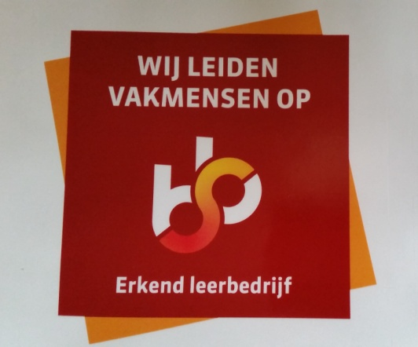
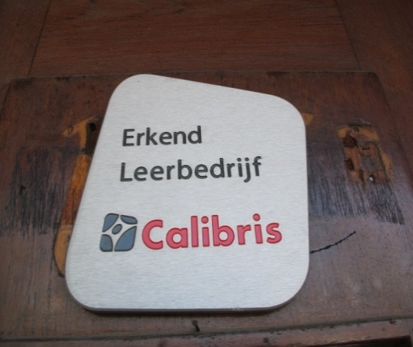

We hebben altijd katten, Ragdolls, bijzonder lieve half langharige katten, die veel willen knuffelen.
Ook hebben wij een aquarium met tropische vissen.

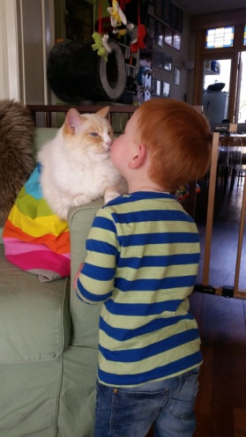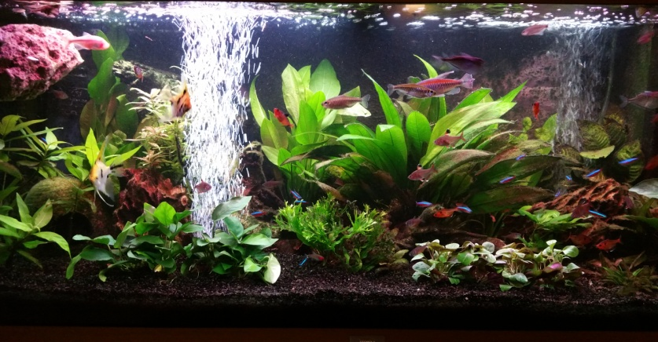

Borstvoeding wordt bij ons in een flessenwarmer opgewarmd.
Alle kinderen krijgen bij de start van de opvang een eigen nieuwe, glazen fles van ons, voorzien van een naamsticker.
Deze wordt regelmatig vervangen.
U hoeft dus zelf geen fles mee te geven.

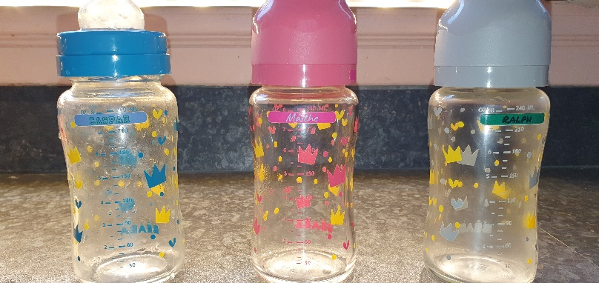

We wonen in een bovenwoning met 3 verdiepingen, en hebben 2 stapelbedden en 2 losse bedden, dus in totaal 6 bedden.
Verder hebben we meerdere verplaatsbare wiegen.
De bedden voldoen aan de wettelijke eisen.
Hierdoor kunnen alle kinderen op een eigen plekje slapen zonder gestoord te worden.
We streven ernaar de kinderen van 1 jaar en ouder van 13.00 uur tot 15.00 uur te laten slapen.
De baby’s slapen in hun eigen ritme.

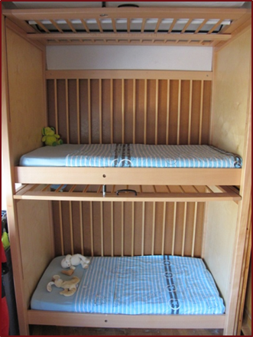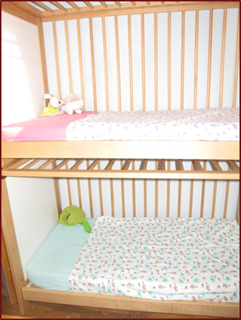

We hebben op elk bedje een camera staan die gekoppeld is aan een beeldscherm die bij ons in de woonkamer staat of hangt. Zo kunnen we altijd zien of de kinderen veilig liggen.
Wij hebben een hoge box, zodat de baby’s ook veilig liggen als de wat oudere kinderen op de grond spelen.

Uiteraard wordt er in huis nooit gerookt, en Henk en ik zijn beiden in het bezit van een geldig EHBO-diploma, en kunnen ook handelen als er iets gebeurt.

We gaan graag naar buiten, en beschikken over voldoende vervoermogelijkheden, bijvoorbeeld een kinderwagen voor vier personen, ook geschikt voor de allerkleinsten.
Daarnaast hebben wij een fietskar, die regelmatig gebruikt wordt en wat (tweeling)buggy’s.
We doen ons best om, indien het weer het toelaat, dagelijks een frisse neus te halen.
Het zelfstandig wandelen wordt hier zeer gestimuleerd.

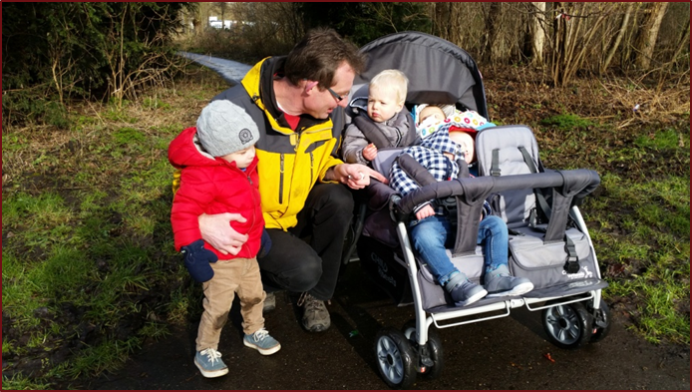

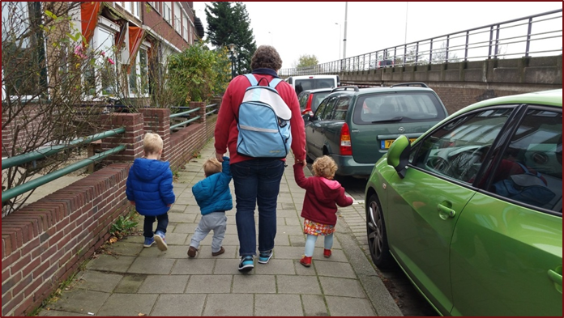
We zijn vaak in speeltuin ‘De Torteltuin’, speeltuin ‘Het Noorden’, de kinderboerderij of op ‘het koeienplein’ te vinden met alle kinderen.
Onze eigen jongens vinden het ook gezellig, en gaan vaak mee als “begeleiding”.

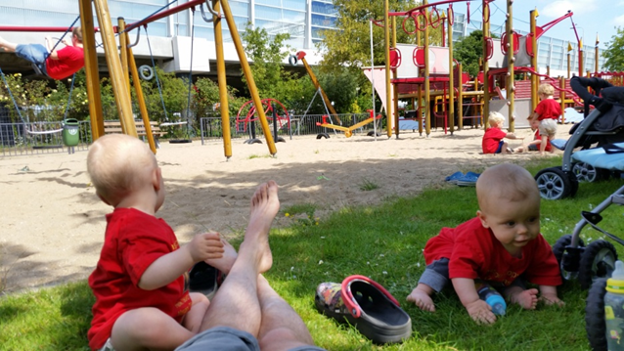

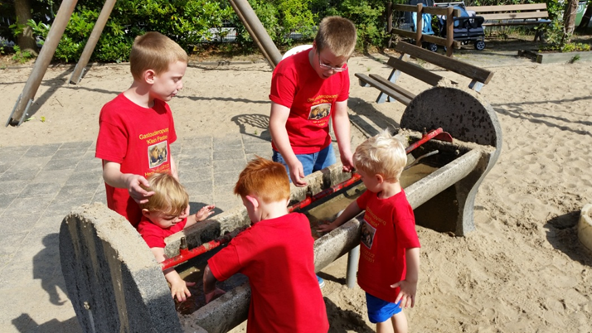

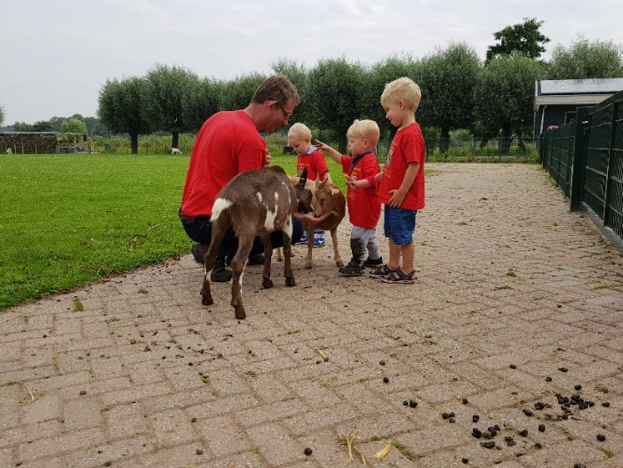

Voeding behoort tot de aandachtspunten.
De kinderen krijgen hier water en thee te drinken.
Ze eten geen snoep, en krijgen ook geen (aanmaak) limonade, tenzij het in de zomer heel warm is en de kinderen extra moeten drinken.
Op brood krijgen ze kaas, worst, en de laatste boterham met pindakaas.
Tot ongeveer een jaar krijgen ze alleen een beetje halvarine op brood.
Ze krijgen dagelijks fruit, in veel variaties.

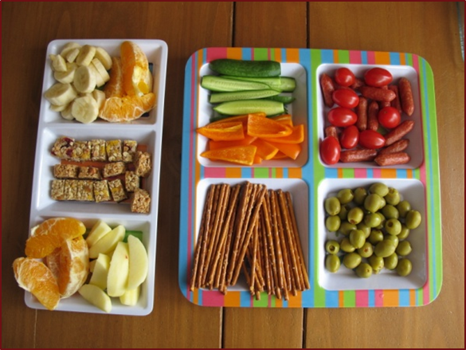

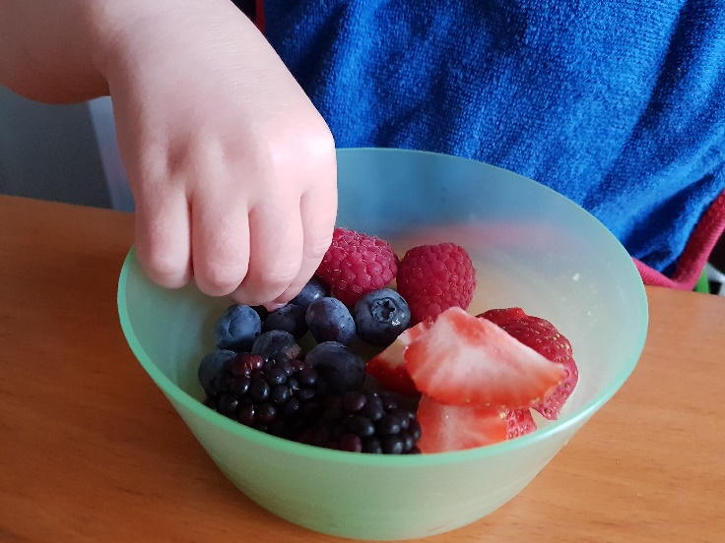

Inmiddels is onze opvang door onze ervaring uitgegroeid tot een professionele en gezellige opvang, waar alle kinderen zich kunnen ontplooien, in hun eigen tempo.
Wij blijven wel kleinschalig, huiselijk en in een aantal opzichten zeer flexibel.
Wij splitsen ook regelmatig op, waardoor de groepen kleiner worden, en kinderen afgestemd op hun eigen leeftijd activiteiten kunnen ondernemen.

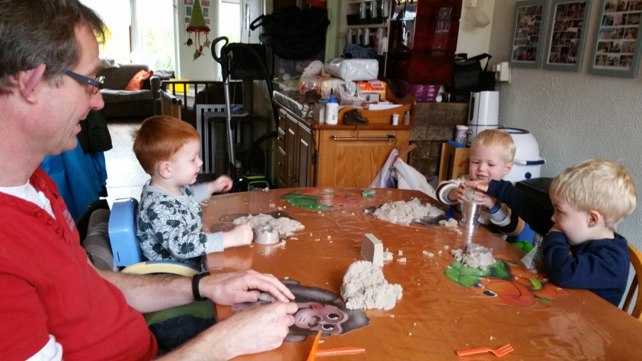

Wij zijn geen minikinderdagverblijf, maar echt een gezin die ook gewoon 'gezinsdingen' doen, zoals boodschappen doen, samen eten, spelletjes, knutselen, lekker spelen in de speeltuin, een dagje naar de kinderboerderij, enz.
We zijn liever buiten dan dat we aan tafel zitten.
Knutselen is voor ons niet iets wat we regelmatig doen.
Ons huis is kindvriendelijk en zeer kind veilig.
Wij besteden op alle vlakken veel aandacht aan de veiligheid van onze materialen en inrichting, en evalueren dit maandelijks.
Wij hebben duidelijke regels in huis, maar wij laten de kinderen wel kind zijn.
Dat wil zeggen dat ze mogen knoeien met hun drinken als ze uit een beker leren drinken, en de verf ook wel eens op een verkeerde plek terecht komt.
Kinderstoelen, wip- en schommelstoeltjes en speelkleden zijn in verschillende vormen en maten aanwezig.
Wij zijn niet religieus, maar hebben respect voor alle religies.

Praktische informatie:
(huisregels)

Ons tarief is € 6,50 per uur.
Hiervan krijgt u een bepaald bedrag (afhankelijk van uw inkomen) terug van de Belastingdienst.
Ook komen hier bureaukosten voor het GOB bij.
Het is aan te raden ruim voordat de opvang start, en u de jaaropgave van het gastouderbureau heeft ontvangen, kinderopvangtoeslag aan te vragen, zodat u niet de eerste maand zelf alles moet betalen.
Wij gaan per jaar vier weken op vakantie die u niet hoeft door te betalen.
Verder heeft u zelf recht op drie weken vakantie die u niet hoeft te betalen.
(Wel minimaal 1 maand van tevoren aangeven.)

Luiers en babyvoeding moet u zelf meenemen, voor een (gezond) tussendoortje en fruit wordt dagelijks gezorgd.
Tevens krijgen de kinderen om 12.00 uur een broodmaaltijd, en kunnen ze kosteloos ’s avonds een warme maaltijd met ons mee-eten.

Omdat wij graag structuur aanbrengen in onze dag is het wenselijk uw kind(eren) tussen 06.30 uur en 09.00 uur te brengen.
Na 09.00 uur zijn wij vaak al op pad.
Na overleg is een uitzondering incidenteel wel mogelijk.

Ophalen kan na 15.00 uur, en niet tussen 17.45 uur en 18.30 uur, omdat wij dan aan het eten zijn, en dit graag in alle rust willen doen.
Ook hier kan incidenteel een uitzondering worden gemaakt.

Als we een activiteit gaan doen waarbij de kinderen zelfstandig kunnen bewegen, bijvoorbeeld naar de speeltuin, krijgen ze van ons een t-shirt aan met ons logo en telefoonnummers erop.
Dit omdat ze dan goed gezien worden door ons, en mocht er iets zijn wat wij missen, kan er altijd gebeld worden naar ons.

Wilt u zo vriendelijk zijn uw kind oude kleding aan te doen die vies mag worden of kapot mag gaan? Zo kunnen ze ongestoord spelen, zonder te letten op viezigheid.
Ook is het handig om ten minste één set kleding bij ons te laten, mocht er eens iets mis gaan heeft uw kind in ieder geval weer schone kleren.

Goed om te weten
(huisregels)

Wij zijn van maandag tot en met vrijdag geopend, van 06.30 uur tot 20.00 uur.
Mocht het eens iets eerder of later worden kan dat in overleg.

U kunt altijd alles vragen of bespreken hier!

We vangen dagelijks 5 tot 6 kinderen op, in de leeftijd van 0 tot 4 jaar.

We hebben al 3 keer een onverwachte inspectie gehad van de GGD, de rapporten zijn te vinden op www.lrkp.nl.

Als u wilt weten hoe het met uw kind gaat tijdens de opvang kunt u altijd bellen of een what’s app sturen.
Als wij in de gelegenheid zijn op dat moment krijgt u direct een foto.

Wij geven de kinderen niet mee aan voor ons onbekende mensen, als iemand anders dan papa of mama het kind komt ophalen moeten wij van tevoren door één van de ouders telefonisch of persoonlijk op de hoogte worden gesteld.

Mocht uw kind een ongeluk hebben gehad waardoor wij naar het ziekenhuis moeten, zorgen wij eerst voor professionele hulp en daarna wordt u geïnformeerd.
Wij doen uiteraard ons best u zo snel mogelijk op de hoogte te stellen.

Het telefoonnummer van Marian is 06-10023301
Het telefoonnummer van Henk is 06-81222122
Ons huisnummer is 010-2622636

Wij zijn allebei persoonlijk bereikbaar op what’s app of via onze groepsapp.
Mocht u geen respons krijgen op een oproep, is het verstandig te bellen.
Wellicht is het bericht hier niet ontvangen!

Een aantal keer per jaar hebben wij samen met u een (korte) evaluatie over uw kind en de opvang.
Dit om met z’n allen op één lijn te blijven in de opvoeding van uw kind.

Er wordt regelmatig een nieuwsbrief verstuurd, met de veranderingen en updates uit de opvang.

We eten tussen 12.00 uur en 12.45 uur en tussen 17.45 uur en 18.30 uur.
We rusten van 13.00 uur tot 15.00 uur.

Alle foto’s in dit beleidsplan zijn met toestemming van de ouders geplaatst.

Belangrijk!
(huisregels)

Uw kind is altijd welkom hier, ook als het ziek is.
Wilt u wel overleggen of het kind niet te ziek is om in een groep te verblijven en te functioneren?
Natuurlijk zullen wij u bellen en vragen uw kind op te komen halen als wij zien of merken dat het kind zich erg ongelukkig voelt, of als het erg ziek is of wordt gedurende de dag.

Als uw kind medicatie moet krijgen doen wij dat, er moet wel een formulier getekend worden.

Mocht u uw kind medicatie hebben gegeven voordat de opvang start, bijvoorbeeld Paracetamol omdat het koorts of pijn heeft, wilt u dat dan alstublieft melden.
Dit kan namelijk van levensbelang zijn mocht de toestand ven het kind plotseling of in de loop van de dag verslechteren.

De mobiele telefoon van Marian staat aan tussen 08.00 uur en 20.00 uur.
Buiten deze tijden worden berichten op what’s app, messenger, of telefoon niet beantwoord.
Zijn er dringende zaken dan kunt u ons bereiken op het vaste telefoonnummer.

Met de nationale feestdagen (Pasen, Pinksteren, Kerstmis, Nieuwjaarsdag, Hemelvaartsdag en Koningsdag) is de opvang gesloten.
Mocht u opvang nodig hebben op deze dagen kan dat in overleg eventueel geregeld worden.

Vakantie moet minimaal 1 maand van tevoren worden aangevraagd, anders worden de dagen doorberekend.

U betaalt een maand vooruit.

Over uitgebreide dag evaluaties (≥ 10 minuten) wordt de normale uur prijs (afgerond in kwartieren) in rekening gebracht, tenzij er een speciale reden voor is of u door ons bent uitgenodigd.

Wij kunnen putten uit een grote ervaring, maar niet iedereen voedt de kinderen hetzelfde op, dus zijn er dingen die u graag wilt bespreken, laat dit even persoonlijk weten.

Heeft u nog vragen, stel ze gerust!

Henk en Marian Klein Paste

